ORIGEN DE LA LENGUA ESPAÑOLA  CONCEPTOS IMPORTANTES:  - Origen de la lengua española:debido a la invaccion de las tribus cada pueblo trasformo el latin originando nuevos dialectos:lenguas romances.italiano,frances,provenzan,gallego,catalan,español,portugues,y romano.  CONCEPTO HISTORICO DE LA EDAD MEDIA:  - Clases sociales reyes nobles clero campesino  ECONOMIA:  - Predomina el feudalismo  GOBIERNO:  - Todo gira al rebedor del señor feudal  RELIGION:  - La religion catolica alcanza alguna de las mayores riquesas y poder con el fin de expandir con el fin de espandir su poderido  LA LENGUA CASTELLANA:  F)Es español o castellano es una lengua romance deribada del latin,que pertenece a la subfamilia italica dentro del conjunto indoeuropeo    LITERATURA DE LA EDAD MEDIA ESPAÑOLA:  G)La literatura española comienza con las primeras poesias en lengua romanse castellano durante varios ciglos de la era cristiana los textos seguian escribiendosen en latin  CONTEXTO LITERARIO DE LA LITERATURA MEDIABAL:  H)Los generos literarios encontraban en la edad media estan,ligados a las clases sociales de la epoca.Como:lirica,los clerigos,los juglares los trabajadores y la prosa  LAS PRINCIPALES CARACTERISTICAS DE LA LITERATURA MEDIEVAL SON:  I)La trasmision oral  .Caracter anonimo  .Intencion didactica  .Desarrollo y trasformacion de castellano  .Traduccion de los cuentos orientales al castellano  .Las formas poeticas,satiras y criticas de los cancioneros  .La incorporacion del amor cortes provenzar en la lirica culta  .La adactacion de formas poeticas y narrativas  TEMA LITERARIO MEDIEVAL:  .El amor  .La historia  .Asuntos eroicos y caballerescos  ,Asuntos religiosos y morales  CONTEXTOS HISTORICOS SON:  .Las clases sociales  .La economia  .Gobierno  .Religion  CARACTERISTICAS:  .Que fueron lenguas romanses que es la caracteristica del origen español |  | 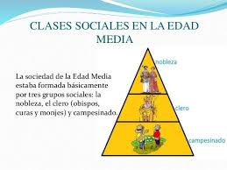
 | 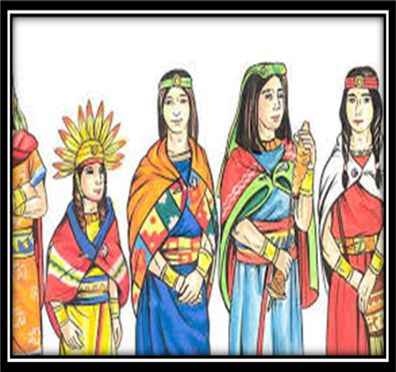
 |  |  |  | 